**Зелёнка Мацвей (Zialonka Macwiey, Maciey)**

16 октября 1798 г – венчание с Анной Авдюхович (НИАБ 136-13-920, лист 6, №11/1798-б (ориг)).

26 февраля 1800 г – крещение сына Адама Якуба (НИАБ 136-13-894, лист 40об, №7/1800-р (ориг)), РГИА 823-2-18, лист 274об,№7/1800-р (коп), НИАБ 136-13-949, лист 101об, №7/1800-р (коп)).

16 декабря 1802 г – крещение дочери Люции (НИАБ 136-13-894, лист 49, №49/1802-р (ориг)).

23 января 1805 г – крестный отец у Татьяны Марьяны, дочери Шилаков Лукаша и Параси с деревни Замосточье (НИАБ 136-13-894, лист 56об, №10/1805-р (ориг)).

10 октября 1805 г – крещение сына Мацея Андрея (НИАБ 136-13-894, лист 58, №42/1805-р (ориг)).

3 июня 1807 г – крестный отец у Полонеи Варвары, дочери Шилаков Лукаша и Параси с деревни Замосточье (НИАБ 136-13-894, лист 63, №29/1807-р (ориг)).

13 октября 1807 г – свидетель венчания Адама Шпета с деревни Замосточье с девкой Евдокией Скакун с деревни Осово (НИАБ 136-13-920, лист 12об, №4/1807-б (ориг)).

25 сентября 1810 г – крещение сына Сымона (НИАБ 136-13-894, лист 78об, №40/1810-р (ориг)).

9 марта 1812 г – крещение сына Миколая (НИАБ 136-13-894, лист 84, №16/1812-р (ориг)).

**НИАБ 136-13-920:** Лист 6. **Метрическая запись №11/1798-б (ориг).**

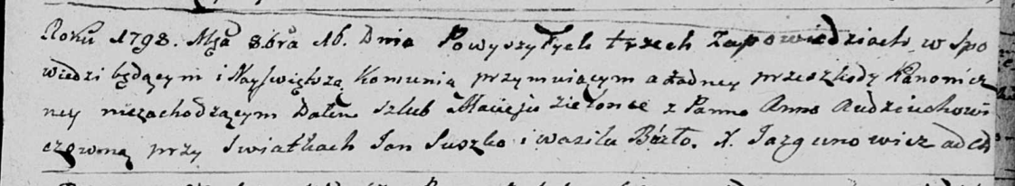

Дедиловичская Покровская церковь. 16 октября 1798 года. Метрическая запись о венчании.

Zielonka Maciey – жених, с деревни [Замосточье].

Audziuchowiczowna Anna – невеста.

Suszko Jan – свидетель.

Busło Wasil – свидетель.

Jazgunowicz Antoni – ксёндз.

**НИАБ 136-13-894:** Лист 40об. **Метрическая запись №7/1800-р (ориг).**

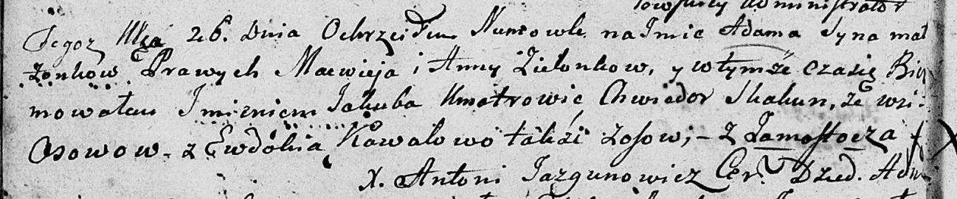

Дедиловичская Покровская церковь. 26 февраля 1800 года. Метрическая запись о крещении.

Zielonka Adam Jakub – сын родителей с деревни Замосточье.

Zielonka Macwiey – отец.

Zielionkowa Anna – мать.

Skakun Chwiedor – кум, с деревни Осово.

Kowalowa Ewdokia – кума, с деревни Осово.

Jazgunowicz Antoni – ксёндз.

**РГИА 823-2-18:** Лист 274об. **Метрическая запись №7/1800-р (коп).**

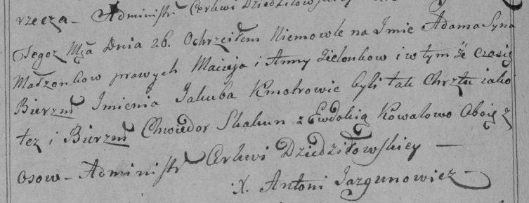

Дедиловичская Покровская церковь. 26 февраля 1800 года. Метрическая запись о крещении.

Zielonka Adam Jakub – сын родителей с деревни [Замосточье].

Zielonka Maciey – отец.

Zielonkowa Anna – мать.

Skakun Chwiedor – кум, с деревни Осово.

Kowalowa Ewdokija – кума, с деревни Осово.

Jazgunowicz Antoni – ксёндз.

**НИАБ 136-13-949:** Лист 101об. **Метрическая запись №7/1800-р (коп).**

(См. тж.: РГИА 823-2-18, лист 274об,№7/1800-р (коп), НИАБ 136-13-894, лист 40об,№7/1800-р (ориг))

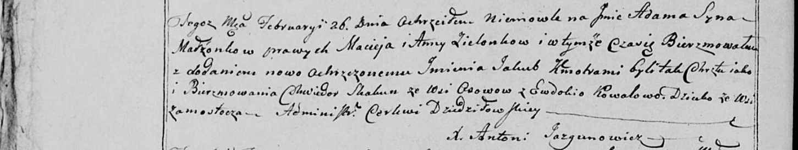

Дедиловичская Покровская церковь. 26 февраля 1800 года. Метрическая запись о крещении.

Zielonko Adam Jakub – сын родителей с деревни Замосточье.

Zielonko Maciey – отец.

Zielonkowa Anna – мать.

Skakun Chwiedor – кум, с деревни Осово.

Kowalowa Ewdokia - кума, с деревни [Осово].

Jazgunowicz Antoni – ксёндз.

**НИАБ 136-13-894:** Лист 49. **Метрическая запись №49/1802-р (ориг).**

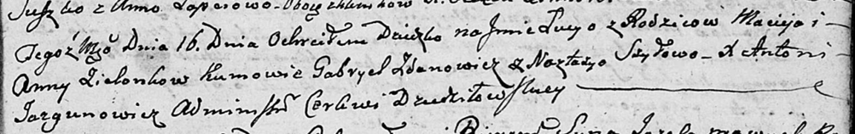

Дедиловичская Покровская церковь. 16 декабря 1802 года. Метрическая запись о крещении.

Zielonkowna Lucyja – дочь родителей с [деревни Замосточье].

Zielonka Maciey – отец.

Zielonkowa Anna – мать.

Żdanowicz Gabriel – кум.

Szyłowa Nastacyja – кума.

Jazgunowicz Antoni – ксёндз.

**НИАБ 136-13-894:** Лист 56об. **Метрическая запись №10/1805-р (ориг).**

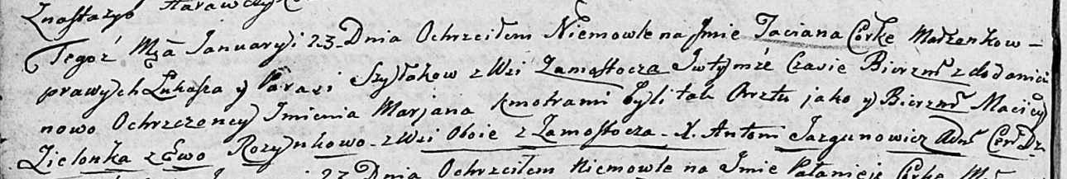

Дедиловичская Покровская церковь. 23 января 1805 года. Метрическая запись о крещении.

Szyłakowna Taciana Marjana – дочь родителей с деревни Замосточье.

Szyłak Łukasz – отец.

Szyłakowa Parasia – мать.

Zielonka Maciey – кум, с деревни Замосточье.

Rozynkowa Ewa – кума, с деревни Замосточье.

Jazgunowicz Antoni – ксёндз.

**НИАБ 136-13-894:** Лист 58. **Метрическая запись №42/1805-р (ориг).**

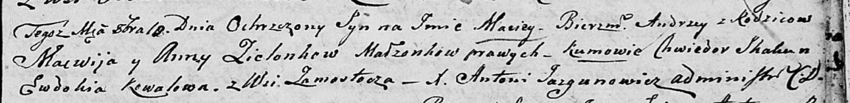

Дедиловичская Покровская церковь. 10 октября 1805 года. Метрическая запись о крещении.

Zielonka Maciey Andrzey – сын родителей с деревни Замосточье.

Zielonka Macwiey – отец.

Zielonkowa Anna – мать.

Skakun Chwiedor – кум.

Kowalowa Ewdokija – кума.

Jazgunowicz Antoni – ксёндз.

**НИАБ 136-13-894:** Лист 63. **Метрическая запись №29/1807-р (ориг).**

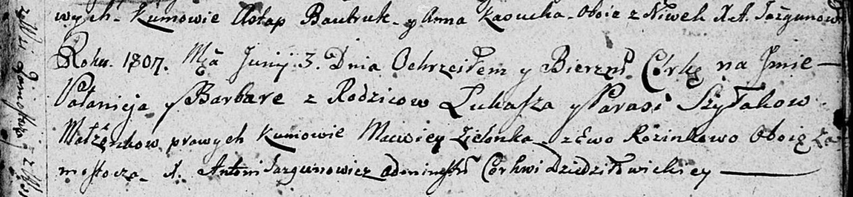

Дедиловичская Покровская церковь. 3 июня 1807 года. Метрическая запись о крещении.

Szyłakowna Pałanieja Barbara – дочь родителей с деревни Замосточье.

Szyłak Łukasz – отец.

Szyłakowa Parasia – мать.

Zielonka Macwey – кум, с деревни Замосточье.

Rozinkowa Ewa – кума, с деревни Замосточье.

Jazgunowicz Antoni – ксёндз.

**НИАБ 136-13-920:** Лист 12об. **Метрическая запись №4/1807-б (ориг).**

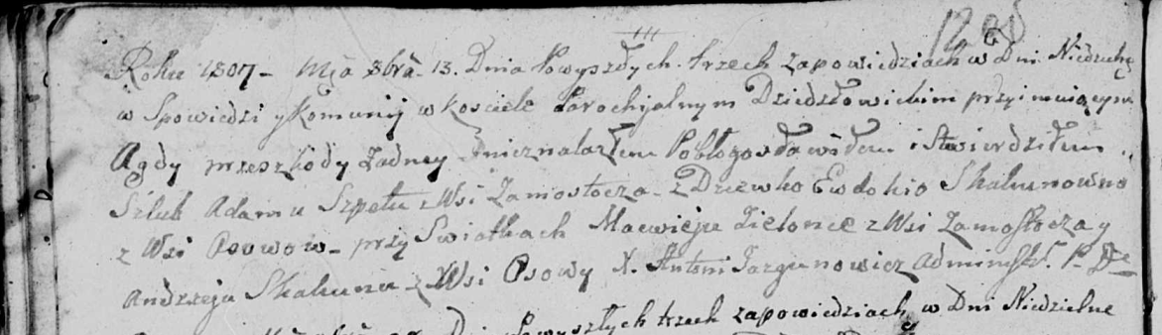

Дедиловичская Покровская церковь. 13 октября 1807 года. Метрическая запись о венчании.

Szpet Adam – жених, с деревни Замосточье.

Skakunowna Ewdokia – невеста, девка, с деревни Осовo.

Zielonka Macwiey – свидетель, с деревни Замосточье.

Skakun Andrzey – свидетель, с деревни Осовo.

Jazgunowicz Antoni – ксёндз.

**НИАБ 136-13-894:** Лист 78об. **Метрическая запись №40/1810-р (ориг).**

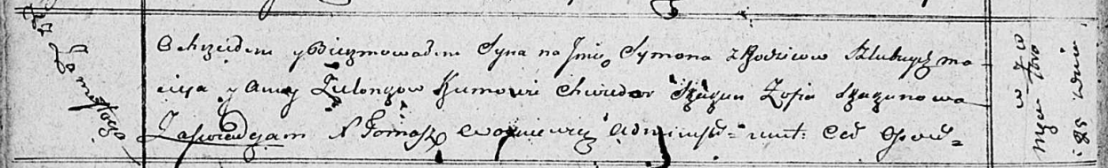

Осовская Покровская церковь. 25 сентября 1810 года. Метрическая запись о крещении.

Zielonka Symon – сын родителей с деревни Замосточье.

Zielonka Maciey – отец.

Zielonkowa Anna – мать.

Skakun Chwiedor – кум.

Skakunowa Zofia – кума.

Woyniewicz Tomasz – ксёндз.

**НИАБ 136-13-894:** Лист 84. **Метрическая запись №16/1812-р (ориг).**

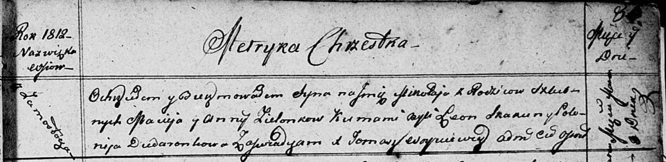

Осовская Покровская церковь. 9 марта 1812 года. Метрическая запись о крещении.

Zielonko Mikolay – сын родителей с деревни Замосточье.

Zielonko Maciey – отец.

Zielonkowa Anna – мать.

Skakun Leon – кум.

Dudaronkowa Polonija – кума.

Woyniewicz Tomasz – ксёндз.